Инструкция по работе с ПЕРВИЧНЫМИ отчетами, размещенными на web-портале monitor.kuzdrav.ru.

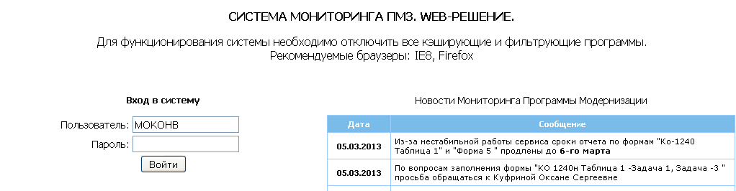

Укажите имя пользователя и пароль. Нажмите кнопку «Войти»
На экране появится форма, в левой части которой расположен список каталогов, в правой части экрана список отчетов в каталоге.
Первоначально в правой части экрана список отчетов будет пустой. Слева находится список каталогов, доступных для вашей организации. Некоторые каталоги имеют название «Каталог недоступен», ничего страшного в этом нет. Это нормальное название.

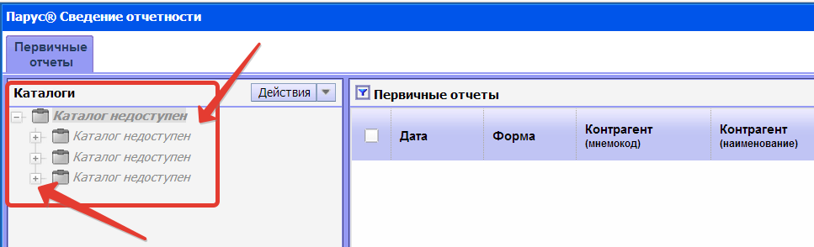

Раскройте все каталоги. Для этого рядом с названием каталога нажмите на значек «+».
Все каталоги должны быть раскрыты
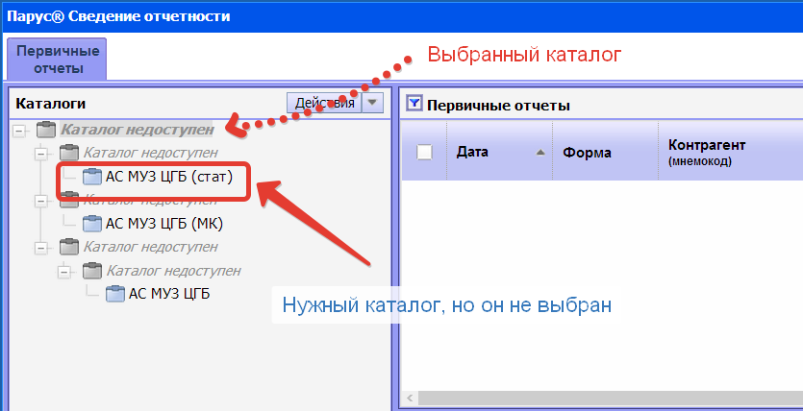
ОБЯЗАТЕЛЬНО кликните мышкой на каталог, с названием вашей организации. После этого в правой части экрана появится список отчетов.
Если отчетов нет, воспользуйтесь кнопкой Действия- Добавить
В поле Форма отчета найдите отчет « Паллиативная помощь » в каталоге «Формы ДОЗН». В поле Дата появиться дата заполнения отчета. В поле Контрагент выбираем свое учреждение. Нажмите кнопку «Ок» и отчет добавиться.
Дважды нажмите по нему мышкой.
Подождите пока загрузиться трафарет и откроется форма отчета (см пример «Паллиативная помощь » на рисунке ниже).

Заполнить Таблица 1, Таблица 2, Таблица3, Таблица 4, Таблица 5.
Для сохранения значений нажмите кнопку «Действия» в правом верхнем углу экрана, выберите пункт меню «Сохранить значения». Для того, что бы вы НЕ ПОТЕРЯЛИ ДАННЫЕ, просьба после того как внесете информацию чаще нажимайте кнопку «Сохранить значения».
Если значения отчета успешно сохранены, вы получите сообщение

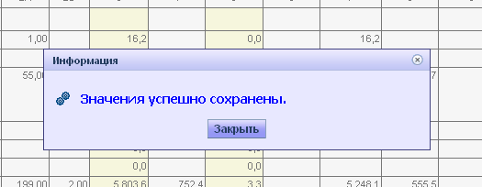

После того, как отчет будет сохранен, необходимо проверить отчет. Для этого нажмите кнопку «Действия» в правом верхнем углу экрана, выберите пункт меню «Проверить»

В окне для получения протокола ошибок отметьте мышкой строки «Протоколировать ошибки и предупреждения» и «Показывать протокол после проверки», нажмите кнопку «ОК»
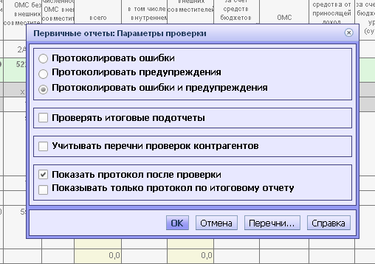
Если отчет содержит ошибки, на экране появится окно со списком проверок и ошибок.
Для печати протокола нажмите в правом вернем углу кнопку «Действия» и в меню лучше выбрать пункт «Для печати (сокращенная версия)»
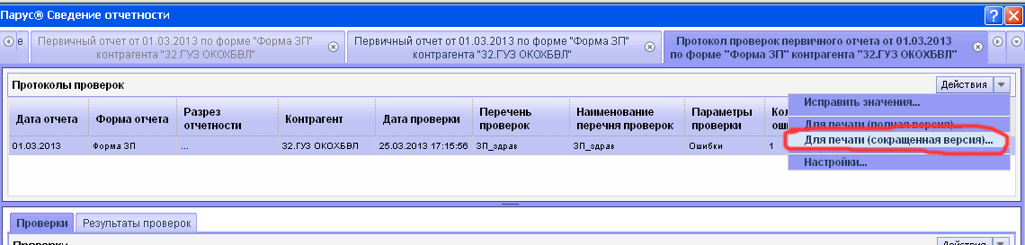

Распечатайте протокол.
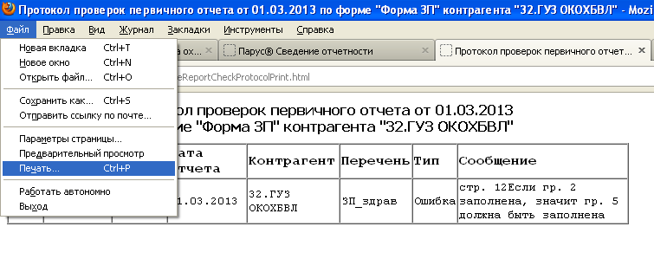
Исправьте все ошибки и обязательно отправьте отчет в центр учета.
Для этого закройте форму отчета, в общем списке отчетов нажмите в правом углу кнопку «Действия». Выберите пункт «Загрузка /выгрузка»-«Отправить отчет в Центр учета».

На экране появится запрос об отправке в «Центр учета» - нажмите кнопку «да»

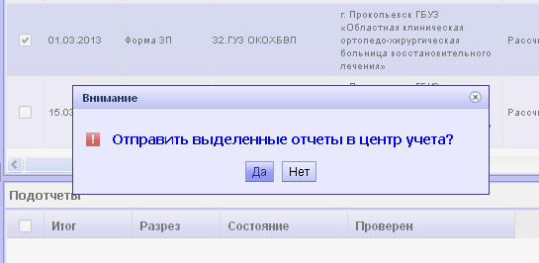
После этого отчет будет отправлен куратору в Центр учета.
Если вы хотите отменить выгрузку в центр учета, для этого кликните мышкой по нужному отчету, после этого отчет будет отмечен «галочкой». В верхней части экрана нажмите мышкой по кнопке «Действия» -«Загрузка/выгрузка» и выберите пункт «Отменить выгрузку».

В окне запроса появится запрос на отмену выгрузки для центра учета. Нажмите мышкой на кнопку «Да»
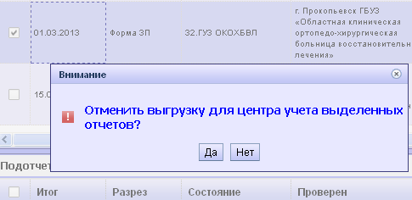

После этого отчет можно исправлять.

Перенос отчета в Excel

Если форма отчета открыта на экране. Тогда в правом верхнем углу нажмите на кнопку «Действия», выберите пункт «Выгрузить в Excel».

На экране появится запрос об открытии файла. Выберите либо «Открыть в «Microsoft Office Excel нажмите на копку «Ок».
Появится окно загрузки.
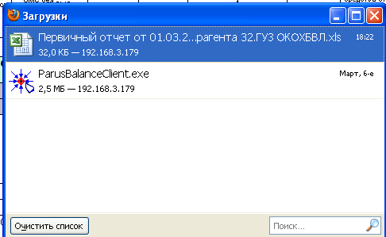

Нажмите правой кнопкой мыши на название отчета. В меню выберите «Открыть»

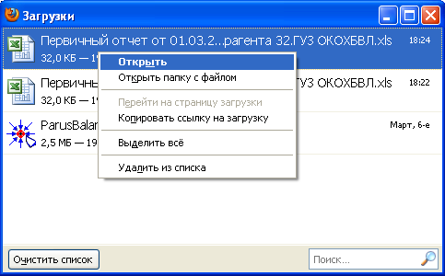
После этого откроется окно отчета в Microsoft Excel.
Если вы находитесь в общем списке всех отчетов, значит в правом верхнем углу нажмите кнопку «Действия». Выберите пункт меню «загрузка/выгрузка», далее пункт меню «Выгрузить отчет в Excel».

На экране появится запрос об открытии файла. Выберите либо «Открыть в «Microsoft Office Excel» нажмите на копку «Ок».

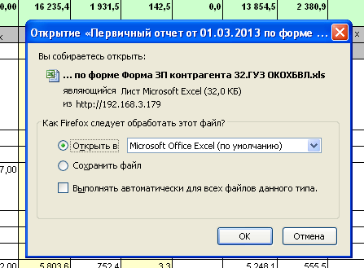

Далее действуйте по варианту, описанному выше.

Если в списке отчетов вы не находите нужный отчет, то удостоверьтесь, что у вас правильно настроен отбор. Для этого воспользуйтесь кнопкой Действия – Отобрать (или ПКМ (правая кнопка мыши) / «Отобрать»).
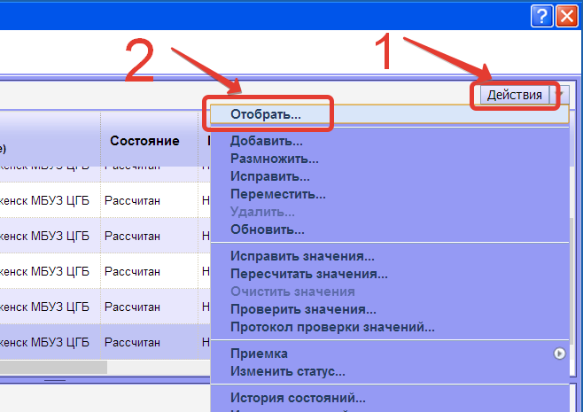

Откроется форма отбора отчётов.

Если в поле «Форма» Вы не видите своего отчёта, то либо оставьте поле пустым (удалить всё, что там стоит), либо выбрать нужную Вам форму, для этого щёлкните в кнопку справа с 3-мя точками и выберете слева папку «Формы отчётов / Мониторинг КОМИАЦ / Формы ДОЗН», а справа формы: «Паллиативная помощь».
Нажмите кнопку ОК. Далее в отборе удостоверьтесь, что стоит правильная дата в поле «Дата с:» (сегодняшняя). Поле «Дата по:» можно оставить пустым. Нажмите кнопку ОК. Всё. Должны появиться отобранные формы.

